Chủ đề: Giải bài tập tiếng Anh 6
Giải bài tập Unit 6 Communication tiếng Anh 6 sách Cánh Diều giúp các em học tốt Tiếng Anh 6.

Giải bài tập Tiếng Anh 6 Unit 6 Communication
Do a survey. Write the time you do activities. Then find two other students who so the activities at the same time with you
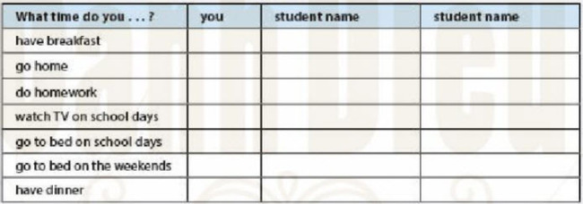
A: What time do you have breakfast?
B: I have breakfast at 7 a'clock.
A: Me too!
Dịch
Làm khảo sát. Viết thời gian bạn thực hiện các hoạt động. Sau đó tìm hai bạn thực hiện các hoạt động đó cùng thời gian với mình
Answer
Học sinh tự là khảo sát dựa theo câu hỏi gợi ý và điền thông tin vào bảng khảo sát.
~/~
Giải bài tập Tiếng Anh 6 sách Cánh Diều Unit 6: What time do you go to school? - Communication do Đọc tài liệu tổng hợp, hi vọng sẽ giúp các em học tốt môn Tiếng Anh 6 thật thú vị và dễ dàng.

